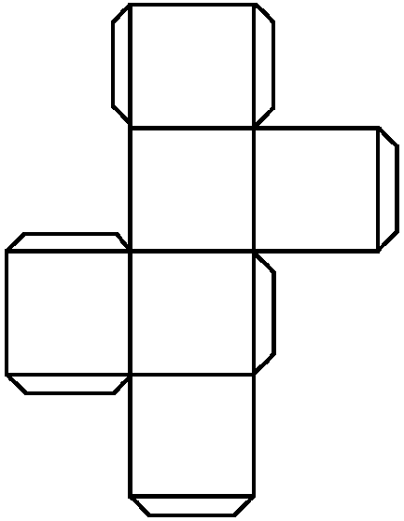

**Dix**

**Neuf**

**Sept**

**Douze**

**Onze**

**Huit**